# Thumb In and Out and hand open

[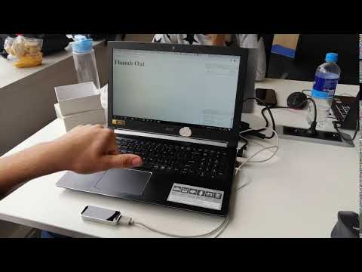](https://www.youtube.com/watch?v=Sa7nFZKabVA)

<https://www.youtube.com/watch?v=Sa7nFZKabVA>

Als bovenstaande video niet werkt klik dan op bovenstaande link.

In deze POC wilde ik graag een begin maken met het herkennen van een aantal gebaren. Hiervoor was mijn plan om een leap motion te gebruiken in combinatie met javascript. Ook wilde ik graag de nauwkeurigheid van de leap motion testen. Met deze POC wilde ik de vaardigheden van de samenwerking met de leap motion en javascript en hoe een aantal gegevens van je handen uit te lezen bahandelen. Uiteindelijk heb ik in deze POC geleerd hoe ik die verschillende gegevens op kan zoeken met behulp van de documentatie van leap motion zelf. Dit heeft mij erg geholpen, en ik heb het al voor elkaar gekregen om uit te lezen of de duim gestrekt is of niet en of je hand op en of dicht is. Tot nu toe beveel ik aan om sowieso de leap motion voor hand tracking te gebruiken en dus verder te gaan met dit stuk en dit verder uit te werken. Ik beveel ook aan om uit te zoeken hoe je de afstand tussen bepaalde vingers uit kunt lezen. Kortom, Dit was een leerzame POC en het is al bijna zeker dat voor de eindapplicatie die ik graag wil gaan maken ik een leap motion ga gebruiken.